 | PONTIFÍCIA UNIVERSIDADE CATÓLICA DO RIO GRANDE DO SUL  FACULDADE DE INFORMÁTICA  PROGRAMA DE PÓS-GRADUAÇÃO EM CIÊNCIA DA COMPUTAÇÃO

Qualidade de Serviço em Redes Intra-Chip:
Implementação e Avaliação

Plano de Estudo e Pesquisa

Mestrando: | Aline Vieira de Mello
Orientador: | Prof. Fernando Gehm Moraes

Porto Alegre, Dezembro de 2005.

Sumário

1 Introdução 1
1.1 Objetivos 2
1.2 Organização do Documento 2
2 Conceitos Básicos 3
2.1 Conectividade 3
2.2 Modos de Chaveamento 4
2.3 Multiplexação 5
2.4 Aplicações 6
2.4.1 Aplicações de Tempo Real (Não Elásticas) 6
2.4.2 Aplicações de Tempo Não Real (Elásticas) 7
2.5 Parâmetros de Desempenho 8
2.6 Níveis de Serviço 9
2.6.1 Serviço Melhor Esforço 9
2.6.2 Serviço Garantido 9
2.6.3 Serviço Diferenciado 10
2.7 Acordos de Nível de Serviço 11
3 Mecanismos para Prover QoS 12
3.1 Condicionamento de Fluxo 12
3.2 Alocação de Recursos 14
3.2.1 Classificação 14
3.2.2 Controle de Admissão 15
3.3 Armazenamento e Escalonamento 16
3.3.1 Escalonamento baseado em Prioridade 16
3.3.2 Escalonamento com Divisão Justa 17
3.4 Controle de Congestionamento 18
3.4.1 Mecanismos de Recuperação de Congestionamentos 18
3.4.2 Mecanismos de Prevenção de Congestionamentos 18
4 Estado da Arte 20
4.1 Rede Intra-Chip QNoC 21
4.2 Rede Intra-Chip ÆThereal 24
5 Atividades 28
6 Referências Bibliográficas 31

Lista de Figuras

Figura 1 – Conectividade direta (a) ponto-a-ponto; (b) barramento. 3
Figura 2 – Conectividade indireta 4
Figura 3 – Multiplexação do canal físico em dois canais virtuais. 5
Figura 4 – Classificação das aplicações versus níveis de serviço. 6
Figura 5 – Contrabalanço entre o tempo de chegada dos pacotes e o tempo de reprodução. 7
Figura 6 – Serviço garantido: alocação dos recursos versus uso dos recursos. 10
Figura 7 – Mecanismos que sustentam o QoS para as aplicações executando na rede. 12
Figura 8 – Funções do condicionamento de tráfego. 13
Figura 9 – Balde de Fichas (Token Bucket). 13
Figura 10 – Arquitetura do roteador. 22
Figura 11 – Fluxo de projeto da QNoC. 23
Figura 12 – Duas visões de um roteador que combina fluxo melhor esforço e vazão garantida 25
Figura 13 – Fluxo de projeto Æthereal. 25
Figura 14 – (a) Especificação das aplicações; (b) Especificações dos núcleos. 26
Figura 15 – Exemplo de arquivo de configuração. 26
Figura 16 – Exemplo de arquivo de verificação. 27
Figura 17 – Exemplo de arquivo com resultados de simulação. 27
Figura 18 – Interface de Rede. 30

Listas de Abreviaturas

ACK Acknowledge
BDY Body
BE Best Effort
CRT Current Routing Table
CSIP Currently Serviced Input Port number
EP End of Packet
FP Full Packet
FTP File Transport Protocol
GT Guaranteed Throughput
NBS Next Buffer State
NoC Network on Chip
QoS Quality of Service
RED Random Early Detection
RTL Register Transfer Level
RTT Round-Trip Time
SLA Service Level Agreement
SoC System on a Chip
STDM Synchronous Time-Division Multiplexing
TCP Transmission Control Protocol
VHDL Very High Speed Integrated Circuit Hardware Description Language
XML eXtensible Markup Language

Introdução
O aumento do número de transistores e da freqüência de operação, o curto tempo de projeto e a redução do ciclo de vida dos produtos eletrônicos caracterizam o cenário atual da indústria de semicondutores [INT02]. Sob essas circunstâncias, os projetistas estão desenvolvendo circuitos integrados compostos por elementos funcionais heterogêneos complexos em um único chip, conhecido como SoC (do inglês, System on a Chip) [BER01]. Como descrito em Gupta et al. [GUP97] e Bergamaschi et al. [BER01], o projeto de um SoC é baseado no reuso de núcleos de propriedade intelectual. Gupta et al. [GUP97] definem núcleo com um módulo de hardware pré-projetado e pré-verificado que pode ser usado na construção de aplicações complexas. Núcleos não compõem SoCs sozinhos, eles devem incluir uma arquitetura de interconexão e interfaces para dispositivos periféricos [MAR01].
Usualmente, a arquitetura de interconexão é baseada em fios dedicados ou barramento compartilhado. Fios dedicados são eficientes para sistemas com um pequeno número de núcleos, mas o número de fios em torno do núcleo aumenta à medida que a complexidade do sistema cresce. Conseqüentemente, fios dedicados têm reusabilidade e flexibilidade pobre. Um barramento compartilhado é um conjunto de fios comuns para múltiplos núcleos. Esta forma de interconexão é mais escalável e reusável, quando comparada com fios dedicados. Entretanto, barramentos possuem diversas desvantagens [BEN02]: (i) apenas uma troca de dados pode ser realizada por vez; (ii) existe necessidade de desenvolver mecanismos inteligentes de arbitragem do meio; (iii) a escalabilidade é limitada, tipicamente na ordem das dezenas; (iv) o uso de linhas globais em um circuito integrado com tecnologia submicrônica impõe sérias restrições ao desempenho do sistema devido às altas capacitâncias e resistências parasitas inerentes aos fios longos. Estas desvantagens podem ser parcialmente contornadas através do uso de, por exemplo, hierarquia de barramentos, onde o problema continua existindo, sendo apenas minimizado.
De acordo com vários autores, entre eles [KUM02][BEN02][GUE00], a arquitetura de interconexão baseada em barramentos compartilhados não fornecerá suporte aos requisitos de comunicação dos futuros circuitos integrados. De acordo com o ITRS, circuitos integrados serão capazes de conter bilhões de transistores, com tamanho em torno de 50 nm e freqüências de relógio em torno de 10 GHz em 2012 [INT02]. Neste contexto, uma possível solução pode ser buscada nas redes de computadores e redes de comunicação e aplicada a sistemas embarcados, criando o conceito de redes intra-chip (NoC, do inglês Network-on-Chip) [GUE99] [KUM02].
Como descrito em [RIJ03][RIJ01], redes intra-chip estão emergindo como uma solução para as restrições existentes em arquiteturas de interconexão, devido às seguintes características: (i) eficiência de energia e confiabilidade [BEN01]; (ii) escalabilidade de largura de banda quando comparadas a arquitetura de barramento; (iii) reusabilidade; (iv) decisões distribuída de roteamento [BEN02][GUE00]. Nas redes intra-chip, os núcleos do sistema são interligados por meio de uma rede composta por roteadores e canais ponto-a-ponto. A comunicação entre os núcleos ocorre pela troca de mensagens transferidas por meio de roteadores e canais intermediários até atingir o seu destino [BEN02].
Atualmente, a maioria das redes provêem suporte somente ao serviço melhor esforço (BE, do inglês Best Effort) [RIJ01][RIJ03]. Este serviço não oferece nenhuma garantia temporal às aplicações, há apenas o compromisso de entregar ao receptor a informação enviada pelo emissor. No serviço BE, todas as aplicações são tratadas de forma igual e o envio de pacotes pode ter atraso arbitrário. No entanto, de forma bastante generalizada, pode-se dizer que uma mensagem de texto não tem a mesma necessidade de prazo de entrega ao destinatário do que a transmissão de imagem e som sincronizados. Por esta razão, esta rede é inadequada para satisfazer aos requisitos de determinadas aplicações. Um outro método é prover qualidades de serviço (QoS, do inglês Quality of Service) diferentes para aplicações diferentes de acordo com suas necessidades de desempenho. Para prover QoS, uma rede com suporte ao serviço BE deve ser suplementada com a habilidade de distinguir fluxos e prover níveis diferentes de serviço para estes fluxos. Conhecer a prioridade e os requisitos de cada fluxo permite a rede alocar recursos mais eficientemente do que se todos os fluxos recebessem exatamente os mesmos serviços [DUA02].

Objetivos
O objetivo estratégico da presente Dissertação é dominar a tecnologia de redes intra-chip e os mecanismos utilizados para prover QoS aos núcleos conectados à rede intra-chip.

Dentre os objetivos específicos enumera-se:
- Implementar na rede intra-chip Hermes [MOR04] mecanismos para prover QoS encontrados nas redes intra-chip atuais, como chaveamento por circuitos e priorização entre fluxos.
- Avaliar estas implementações para servir como referência à próxima etapa do trabalho.
- Implementar na rede intra-chip Hermes mecanismos para prover QoS independente dos requisitos de desempenho dos núcleos. Desta forma, núcleos podem ser projetados independentemente, porque usando garantias de qualidade eles não são afetados pela arquitetura de interconexão ou por outros núcleos, o que é essencial para a construção de SoCs [RIJ03].
- Avaliar estes mecanismos para prover QoS frente à chaveamento por circuitos e priorização entre fluxos.

Organização do Documento
O presente documento está organizado como segue. O Capítulo 2 apresenta os conceitos básicos relacionados a redes, a classificação das aplicações de acordo com seus requisitos de QoS e o mapeamento das mesmas para os níveis de serviços oferecidos pela rede. Os mecanismos que a rede pode implementar para prover QoS às aplicações são apresentados no Capítulo 3. O Capítulo 4 explora o estado da arte em redes intra-chip que implementam QoS. O cronograma das atividades a serem executadas no decorrer da Dissertação é apresentado no Capítulo 5.

Conceitos Básicos
Este Capítulo apresenta conceitos básicos relacionados a redes, a classificação das aplicações de acordo com seus requisitos de QoS e o mapeamento das mesmas para os níveis de serviços oferecidos pela rede.

Conectividade
Uma rede de interconexão deve prover conectividade entre um conjunto de nodos. A conectividade da rede ocorre em muitos níveis diferentes. No nível mais baixo, uma rede pode consistir de dois ou mais nodos conectados diretamente por algum meio físico [PET03]. Usualmente, este meio físico é chamado de enlace ou canal. Como ilustrado na Figura 1, canais físicos são algumas vezes limitados a um par de nodos (ponto-a-ponto), enquanto que em outros casos, mais do que dois nodos compartilham o mesmo canal (barramento). Canais ponto-a-ponto são eficientes para sistemas com um pequeno número de nodos, mas o número de canais em torno de um nodo aumenta à medida que a complexidade do sistema cresce. Conseqüentemente, canais ponto-a-ponto têm reusabilidade e flexibilidade pobre. Barramentos são mais escaláveis e reusáveis, quando comparados a canais ponto-a-ponto. Entretanto, barramentos permitem somente uma comunicação por instante de tempo, logo todos os nodos no sistema compartilham a mesma largura banda de comunicação, e a escalabilidade é limitada em poucas dezenas de nodos [KUM02]. Estas desvantagens podem ser parcialmente contornadas através do uso de, por exemplo, hierarquia de barramentos, onde o problema continua existindo, sendo apenas minimizado.
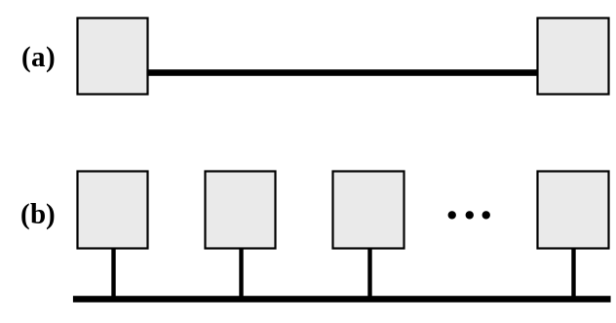
Figura 1 – Conectividade direta (a) ponto-a-ponto; (b) barramento.
Conectividade entre dois nodos não necessariamente implica em uma conexão direta entre eles. Conectividade indireta pode ser alcançada entre um conjunto de nodos que cooperam. Considere o exemplo ilustrado na Figura 2, onde cada nodo possui um ou mais canais ponto-a-ponto. Para existir conectividade indireta, os nodos que se conectam a no mínimo dois canais (nodos no interior da nuvem) devem ser capazes de transmitir dados recebidos de um canal para outro. Os nodos com esta capacidade são comumente chamados de chaves ou roteadores. Os demais nodos (nodos no exterior da nuvem), comumente chamados de hosts, usam a rede e suportam usuários e aplicações. Dado um conjunto de nodos conectados indiretamente, é possível que um host envie mensagens para um outro através de uma seqüência de canais e roteadores.
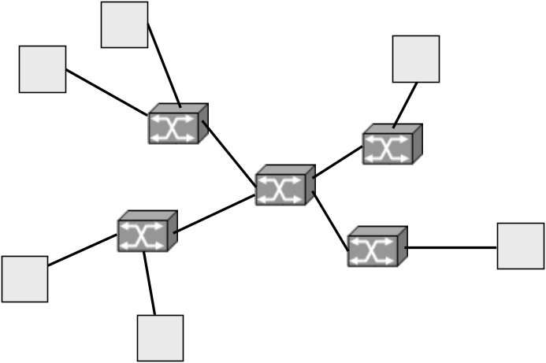
Figura 2 – Conectividade indireta

Modos de Chaveamento
Para que um roteador transfira dados de um canal para outro, é necessário que um modo de chaveamento seja adotado. Os modos mais utilizados são chaveamento por circuito e chaveamento por pacotes [HWA93] [MOH98].
No chaveamento por circuito, uma conexão é estabelecida antes da transmissão dos dados. Para a conexão ser estabelecida, a largura de banda requerida pela aplicação deve estar disponível em todos os roteadores no caminho da conexão [KUM04]. Redes que utilizam este método de chaveamento não necessitam de filas, porque após o estabelecimento da conexão os dados não podem ser bloqueados. Conseqüentemente, estas redes provêem QoS porque garantem que os dados são entregues ao destino com as mesmas características em que são inseridos pela origem. Porém, como a maioria das aplicações não gera dados em uma taxa constante, mas tipicamente envia dados em rajada, este método causa a degradação do desempenho do sistema como um todo, porque, mesmo no período em que a aplicação não está enviando dados os recursos permanecem alocados.
No chaveamento por pacote, um fluxo é quebrado em pequenos pacotes que são transmitidos através da rede [MOH98]. Cada pacote é individualmente roteado da origem até o destino, devendo carregar um cabeçalho que contém informações de roteamento e de controle [DUA02]. A taxa média na qual as origens transmitem dados deve ser menor do que a capacidade do canal. No entanto, a taxa máxima total na qual as origens podem transmitir dados tipicamente excede a capacidade do canal. Neste caso, o dado em excesso deve ser armazenado em uma fila, e tal armazenamento ocasiona atraso na transmissão dos dados (aumento da latência). Se não há espaço disponível na fila para armazenar o dado, então este pode ser perdido. Quando uma rede possui chaveamento por pacote, os requisitos de QoS são usualmente latência ou perda [KUM04]. Por exemplo, a latência ou a probabilidade de perda não deve ser maior do que um determinado valor.
O chaveamento por pacote requer o uso de uma política de repasse de pacotes, o qual define como os pacotes se movem através dos roteadores. As três políticas mais utilizadas são store-and-forward, virtual-cut-through e wormhole [RIJ01][MOH98]. Na política store-and-forward, um roteador não pode enviar adiante um pacote até que este tenha sido completamente recebido. Cada vez que um roteador recebe um pacote, seu conteúdo é examinado para decidir o que fazer, implicando em uma latência por roteador. Na política virtual-cut-through, um roteador pode enviar um pacote adiante assim que o roteador seguinte der uma garantia que o pacote será aceito completamente [RIJ01]. Logo, é necessária uma fila para armazenar um pacote completo, como no store-and-forward, mas neste caso a latência de comunicação é menor. Wormhole é uma variação do virtual-cut-through que evita a necessidade de grandes espaços de memória. Um pacote é transmitido entre roteadores em unidades chamadas flits (menor unidade de transferência de dados). Somente o flit de cabeçalho tem a informação de roteamento. Logo, os demais flits que compõem um pacote devem seguir o mesmo caminho reservado pelo cabeçalho. Normalmente nas redes intra-chip, o tamanho de um flit é igual à largura do canal físico (ou phit).

Multiplexação
Para atravessar a rede, um pacote deve alocar recursos: canais e filas [DAL04]. Tipicamente, uma única fila é associada a cada canal. Nestes casos, quando um pacote aloca uma fila, nenhum outro pacote pode utilizar o canal associado ao mesmo até que este pacote o libere. Alternativamente, um canal físico pode ser multiplexado em l canais lógicos (canais virtuais). Um canal virtual tem sua própria fila, mas compartilha a largura de banda do canal físico com outros canais virtuais [SAR00]. A Figura 3 apresenta dois canais virtuais compartilhando o mesmo canal físico. Cada canal virtual funciona como se estivesse utilizando um canal físico distinto operando na metade da velocidade, ou seja, a taxa na qual cada pacote é transmitido é normalmente uma metade da taxa alcançada quando o canal não é compartilhado [DUA02].
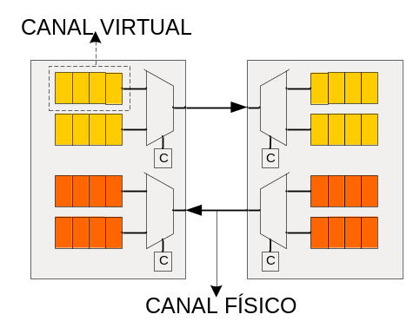
Figura 3 – Multiplexação do canal físico em dois canais virtuais.
Existem diferentes formas de dividir a largura de banda do canal físico entre canais virtuais. Um método comum é a multiplexação por divisão de tempo síncrona (STDM, do inglês, Synchronous Time-Division Multiplexing) [PET03]. O princípio do STDM é dividir o canal físico em fatias de tempo, onde cada fatia é usada por um canal virtual específico. Sua principal desvantagem é que, quando um canal virtual não tem dados para transmitir, sua capacidade é desperdiçada, mesmo se outros canais virtuais possuírem dados para transmitir. Outra forma de multiplexação é a multiplexação estatística. Como STDM, a multiplexação estatística também divide o canal físico em fatias de tempo, porém os dados são transmitidos sob demanda ao invés de fatias de tempo pré-determinadas. Logo, se somente um canal virtual tem dados para transmitir, ele transmitirá os dados sem esperar por sua fatia de tempo, podendo assim ocupar toda a largura de banda do canal físico. Na multiplexação estatística, a largura de banda do canal físico pode ser alocada usando um algoritmo de arbitragem (aleatório, round-robin ou prioridade) ou um escalonamento em função da idade do pacote ou do tempo limite para o pacote alcançar o destino. A possibilidade de priorizar a alocação de canais virtuais pode ser usada para prover diferentes classes de serviço, permitindo à rede prover qualidade de serviço (QoS) [MUL04].

Aplicações
Para projetar um sistema que sirva tanto à satisfação de QoS quanto à utilização de recursos, é importante classificar as aplicações do sistema de acordo com seus requisitos de QoS e mapear seus dados para níveis de serviço apropriados. Como é observado na Figura 4, as aplicações são classificadas em dois grandes grupos: aplicações de tempo real (ou não elásticas) e aplicações de tempo não real (ou elásticas).
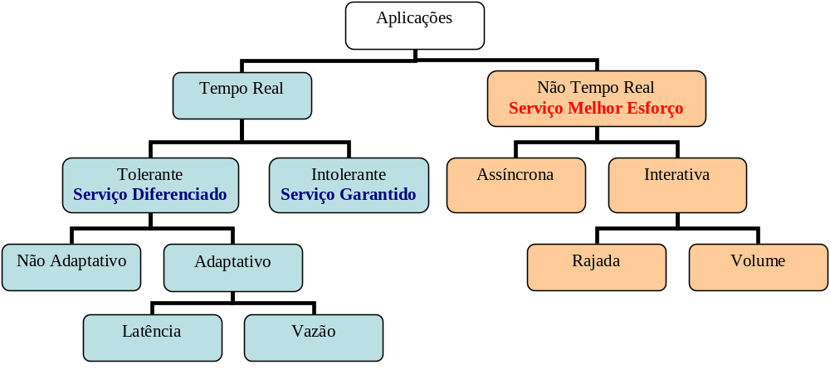
Figura 4 – Classificação das aplicações versus níveis de serviço.
    - Aplicações de Tempo Real (Não Elásticas)
Aplicações de tempo real são aquelas que têm uma relação temporal rígida entre a origem e o destino. Uma informação recebida no destino depois de um limite de tempo determinado é considerada inútil e é descartada. Este limite de tempo deve ser conhecido tanto pela origem quanto pelo destino.
Como um exemplo concreto de aplicação de tempo real, considere uma aplicação de áudio. Os dados são gerados coletando amostras de um microfone e digitalizando-as usando um conversor analógico-digital. As amostras digitais são inseridas em pacotes, os quais são transmitidos através da rede e recebidos no outro fim. No destino, os dados devem ser reproduzidos em uma taxa apropriada. Por exemplo, se a amostra de voz foi coletada a uma taxa de 1 por 125 μs, eles devem ser reproduzidos na mesma taxa. Então, cada amostra tem um tempo particular de reprodução. No exemplo da voz, cada amostra tem um tempo de reprodução que é 125 μs depois do que a amostra precedente. Se dados chegam depois do que seu tempo de reprodução apropriado, ou porque ele foi atrasado na rede ou porque ele foi descartado e subseqüentemente retransmitido, ele é considerado inútil. A completa inutilidade de dados com atraso é que caracteriza aplicações de tempo real.
Um modo de fazer a aplicação de voz funcionar é tornar seguro que todas as amostras levem exatamente a mesma quantidade de tempo para atravessar a rede. Deste modo, se as amostras são injetadas a uma taxa de 1 por 125 μs, então elas irão ser entregues no receptor na mesma taxa, prontas para serem reproduzidas. Entretanto, é geralmente difícil garantir que todos dados atravessando uma rede chaveada por pacote irão possuir exatamente a mesma latência. Pacotes são armazenados em filas nos roteadores e o comprimento destas filas varia com o tempo, significando que a latência tende a variar com o tempo e ser potencialmente diferente para cada pacote no fluxo de áudio. Uma forma de resolver este problema é armazenar os dados no receptor final e reproduzi-los somente no tempo certo.
Observar a Figura 5. Quando um pacote chega ao destino, ele é armazenado em um fila até seu tempo de reprodução chegar. Quanto menor a latência do pacote na rede, maior será o tempo de espera na fila. Quanto maior a latência do pacote na rede, menor será o tempo de espera na fila. Logo, um contrabalanço constante é adicionado ao tempo de reprodução de todos pacotes, como uma forma de garantia. Esse contrabalanço é chamado de ponto de reprodução.
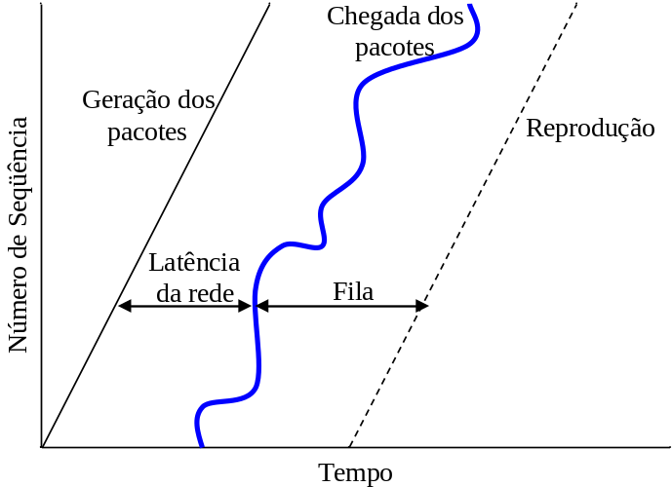
Figura 5 – Contrabalanço entre o tempo de chegada dos pacotes e o tempo de reprodução.
As aplicações de tempo real podem ser classificadas como tolerantes ou intolerantes (Figura 4) dependendo se podem ou não desrespeitar, dentro de certos limites, os requisitos de QoS. As aplicações intolerantes são aquelas que possuem requisitos rígidos de QoS, onde uma vez violados os requisitos de QoS, a aplicação produz sinais com qualidade inaceitável. Em oposição, as aplicações tolerantes requerem um determinado nível de QoS, mas cada parâmetro de QoS pode ter uma certa perda admissível, sem por isso inutilizar a aplicação.
As aplicações tolerantes podem ser divididas em adaptativas e não adaptativas. Uma aplicação adaptativa é capaz de, por exemplo, variar o ponto de reprodução de acordo com a latência da rede. Se pacotes estão quase sempre chegando no destino num limite de 300 ms após serem transmitidos pela origem, então o ponto de reprodução pode ser definido de acordo com este limite. As aplicações adaptativas podem ser ajustadas de acordo com a latência, como no exemplo acima, ou de acordo com a taxa. No segundo caso, as aplicações podem manter um compromisso entre a taxa de bit e a qualidade. Por exemplo, os parâmetros de uma aplicação podem ser definidos de acordo com uma determinada largura de banda da rede. Se mais largura de banda torna-se disponível, a aplicação pode mudar seus parâmetros para aumentar a qualidade.
    - Aplicações de Tempo Não Real (Elásticas)
Diferente das aplicações de tempo real, as aplicações de tempo não real não requerem taxas rígidas para alcançar a qualidade de serviço necessária. Para estas aplicações, a recepção correta dos dados é mais importante do que a sua transferência em uma taxa constante, embora possam se beneficiar de latências menores [PET03]. Exemplos de aplicações de tempo não real são: correio eletrônico, transferência de arquivos, consultas interativas a informações e aplicações cliente/servidor tradicionais. As aplicações de tempo não real incluem aplicações assíncronas e interativas, conforme ilustrado na Figura 4.
Aplicações assíncronas são relativamente insensíveis ao tempo. Um exemplo de uma aplicação assíncrona é o email. Quando um email é enviado, a origem não recebe nenhuma confirmação do destino, exceto quando existe um erro na informação do destino ou quando a origem solicita notificação de recebimento. Aplicações assíncronas têm pouco ou nenhum efeito na arquitetura e no projeto da rede e usualmente são ignoradas [MCC03].
Aplicações interativas assumem alguma relação temporal entre a origem e o destino enquanto um fluxo está sendo transmitido. Entretanto, a relação temporal não é tão rígida quanto a de tempo real. Estas aplicações requerem que seus dados sejam entregues ao destino tão rápido quanto possível.
Aplicações interativas podem ser divididas em dois tipos de interatividade: rajada e volume. A diferença entre esses dois tipos é sutil. Aplicações interativas do tipo rajada são aquelas que interagem rapidamente e freqüentemente com um usuário, onde a latência fim-a-fim da rede é a latência predominante [MCC03]. Devido à sensibilidade à latência da rede, este tipo de aplicação deve ser identificado para que a arquitetura e o projeto da rede satisfação os seus requisitos de latência. Um exemplo de uma aplicação interativa do tipo rajada é o telnet. Aplicações interativas do tipo volume são aquelas que o processamento realizado pela aplicação possui a latência predominante. É importante salientar que, os requisitos de latência da rede para estas aplicações tornam-se menos significativos, porque os mesmos são escondidos pela latência da aplicação. Por exemplo, quando uma aplicação tem latência de processamento alta (na ordem de segundos), a flexibilidade para suportar a latência da rede é maior do que se a latência de processamento fosse na ordem de microssegundos. Um exemplo de uma aplicação interativa do tipo volume é a transferência de arquivos (FTP).

Parâmetros de Desempenho
Garantias de Serviço são quantificadas em termos de um ou mais parâmetros de desempenho. Geralmente, parâmetros de QoS incluem vazão, latência, jitter e taxa de perda.
A vazão diz respeito à taxa na qual pacotes são encaminhados pela rede [DAL04], ou seja, a quantidade de informação encaminhada por unidade de tempo. A vazão é medida através da contagem do número de bits que chegam nos destinos em um intervalo de tempo para cada fluxo (par origem-destino) e computando a partir desta taxa a fração do fluxo encaminhado. Alternativamente, a vazão pode ser medida como uma fração da capacidade do canal. Uma rede com carga uniforme opera no limite de sua capacidade se o canal de comunicação é utilizado em 100% do tempo [DUA02].
A latência é o intervalo de tempo entre o momento que a transmissão de um pacote é iniciada até este pacote ser recebido no nodo destino. Também pode ser definida como sendo o tempo necessário para um pacote atravessar a rede do roteador origem até o roteador destino [DAL04]. Segundo Duato [DUA02], a definição de latência é vaga e pode ser interpretada de maneiras diferentes. Se a análise do fluxo considera o hardware da rede, a latência é definida com o tempo decorrido entre a injeção do pacote no roteador origem até o momento em que a última unidade de informação é recebida no roteador destino. Se também são consideradas as filas nos nodos finais, o tempo em que o pacote permanece na fila do nodo origem é acrescentado à latência total. A latência é medida em unidades de tempo.
Jitter é a variação na latência entre dois pacotes adjacentes dentro de um determinado fluxo. Todas as redes apresentam certa quantidade de jitter por causa do atraso diferente de cada roteador da rede. Quando o jitter é controlado, é possível manter a qualidade de serviço. Jitter baixo é freqüentemente um requisito para aplicações de tempo real, para as quais a regularidade do intervalo de dados é importante [DAL04]. A remoção do efeito jitter requer que os pacotes sejam armazenados por tempo suficiente em filas, o que é igualmente um problema. É requisito do projetista da rede determinar um ponto de equilíbrio na configuração.
Perda é a fração de pacotes que são descartadas pela rede. Para algumas aplicações, nenhuma perda de pacote é permitida, no entanto para outras, uma pequena fração do fluxo pode ser perdido sem afetar o desempenho [DAL04]. No ponto de vista de aplicações em tempo real, um pacote que chega no destino depois de um limite de latência determinado pode ser considerado como perda, pois não atende aos requisitos temporais [SHI03]. A perda pode ser conseqüência de erros provenientes do meio de transmissão físico ou do congestionamento da rede. Quanto maior o congestionamento da rede, maior o número de pacotes que poderão ser descartados.

Níveis de Serviço
Níveis de serviço, também chamados de modelos de serviço, diferem na forma como as aplicações enviam dados e como a rede tenta entregar estes dados. Diferentes níveis de QoS envolvem diferentes compromissos entre garantias de QoS e utilização de recursos. Três níveis de serviços são descritos a seguir: melhor esforço, garantido e diferenciado.
    - Serviço Melhor Esforço
Serviço melhor esforço significa que todos os pacotes são tratados igualmente [SHI03]. Um serviço melhor esforço não possui nenhum contrato com a rede, exceto a promessa de não atrasar ou descartar pacotes desnecessariamente [CLA92]. Serviços melhor esforço usam bem os recursos porque eles são tipicamente projetados para cenários de caso médio em lugar de cenários de pior caso. Eles também são fáceis e rápidos para usar, porque não requerem reserva de recursos [RIJ03]. Sua principal desvantagem é que estes pacotes podem ter atraso arbitrário ou até mesmo serem descartados [DUA02]. Devido a estas características, o serviço melhor esforço pode ser utilizado para transportar dados de aplicações de tempo não real.
    - Serviço Garantido
No nível de serviço garantido, também chamado de serviço determinístico ou serviço integrado, existe um contrato entre a rede e o cliente [DUA02]. Esse contrato especifica os direitos e responsabilidades, os benefícios que serão oferecidos, as condições sobre as quais os benefícios serão garantidos, e as penalidades caso as promessas mútuas não sejam mantidas. O lado cliente do contrato determina as características do fluxo, por exemplo, a vazão máxima oferecida. O lado rede aceita o contrato se possuir recursos suficientes para garantir o desempenho requerido pelo cliente. Geralmente, o contrato é acertado antes da transferência de dados durante o processo de estabelecimento de conexão e é mantido ao longo do tempo de vida da conexão. Para aumentar a dinamicidade e flexibilidade, este nível de serviço pode ser estendido para permitir que o contrato seja modificado no meio da conexão. Uma conexão é estabelecida com base nas características das conexões existentes.
No serviço garantido, se a rede está funcionando e o cliente está transmitindo dados com as características estabelecidas no contrato, então o serviço é atendido. Este nível de serviço não requer que os outros clientes da rede concordem com suas características do fluxo. Por esse motivo, o serviço garantido é indicado para aplicações de tempo real intolerantes, rígidas, que não permitam perda de pacotes e que necessitam de garantias absolutas sobre o serviço que recebem [CLA92].
Serviços garantidos requerem reserva de recursos para os cenários de pior caso, o que pode ser caro. Observe a Figura 6. Para garantir vazão a um fluxo deve-se reservar largura de banda para sua vazão máxima, mesmo quando sua vazão média é muito mais baixa. Como conseqüência, quando usamos serviços garantidos, os recursos são freqüentemente subutilizados [RIJ03]. Além da baixa utilização dos recursos, os serviços garantidos necessitam armazenar o estado de cada fluxo nos roteadores ao longo do caminho reservado. Isto torna o serviço garantido não escalável.
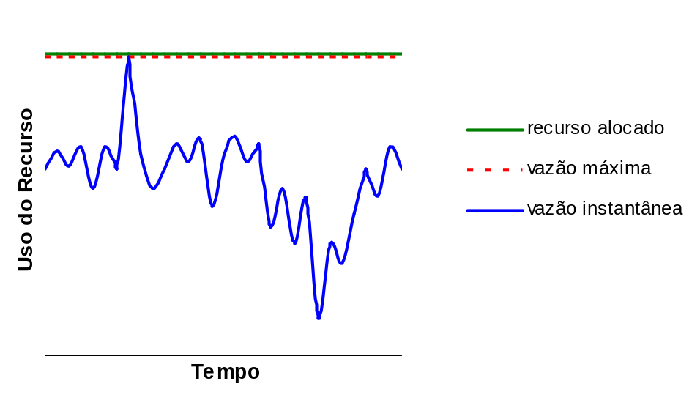
Figura 6 – Serviço garantido: alocação dos recursos versus uso dos recursos.
    - Serviço Diferenciado
Serviços diferenciados – também chamados de serviços probabilísticos, serviços previsíveis ou serviços estatísticos – exploram a característica de algumas aplicações tolerantes que são capazes de adaptar-se a variações modestas no desempenho da rede [ZHA95]. Eles permitem perdas controladas. Controlada significa que o cliente admite algum nível de perda para o qual a rede fez um compromisso. Dependendo da quantidade de multiplexação e da proporção de perdas, a utilização dos recursos da rede pode ser alta.
O serviço diferenciado é mais flexível e escalável do que o serviço garantido, porque não necessita armazenar informação de estado para cada fluxo. O serviço diferenciado distingue classes de tráfego para as quais os recursos são alocados, ao invés de distinguir fluxos individuais [SHI03]. Pacotes são classificados em classes e, geralmente, carregam a informação da classe a que pertencem em seu cabeçalho.
O serviço diferenciado tem dois componentes. Primeiro, a rede compromete-se que se o passado é um guia para o futuro, então a rede conhecerá as características dos serviços. Este componente incorpora o fato de que a rede pode examinar as medidas recentes na carga do fluxo e supor que tipo de serviço pode entregar de forma confiável. Baseado nestes dois componentes, o serviço diferenciado possui duas importantes diferenças em relação ao serviço garantido. Primeiro, quanto ao estabelecimento da conexão. No serviço diferenciado, a conexão é estabelecida com base em medidas. Ao contrário do serviço garantido, que se baseia nas características das conexões existentes. Como a carga de rede medida pode variar, o acordo de serviço para serviços diferenciados é menos confiável. Segundo, no serviço garantido, somente o cliente pode alterar as características da conexão. Enquanto que no serviço diferenciado, as características da conexão são determinadas pela rede e podem variar conforme a carga da rede [ZHA95].

Acordos de Nível de Serviço
Acordos de nível de serviço (SLA, do inglês Service-Level Agreements) são contratos formais entre a rede e um cliente. Esses contratos especificam os direitos e responsabilidades, os benefícios que serão oferecidos, as condições sobre as quais os benefícios serão garantidos, e as penalidades caso as promessas mutuas não sejam mantidas. Neste sentido, a rede tem a responsabilidade de monitorar e gerenciar os serviços para assegurar que os clientes estão recebendo o que eles estão esperando e que os clientes estão cientes do que está disponível para eles [MCC03].
Os SLA especificam níveis de latência, vazão e confiabilidade para vários tipos de clientes. A Tabela 1 é um exemplo para ilustrar como um SLA pode ser estruturado. Um serviço básico é aquele onde todas as características de desempenho são melhor esforço. Este serviço é o padrão e pode normalmente ser provido para qualquer cliente. Os outros níveis de serviço (prata, ouro e platina) especificam níveis crescentes de desempenho de vazão, latência e confiabilidade. Dependendo dos requisitos dos clientes da rede, os SLAs podem ser mais simples, com dois ou três níveis de serviço, ou mais complexos do que o exemplo apresentado.

Tabela 1 – Exemplo de descrição de níveis de serviço [MCC03].
Serviço | Desempenho
Serviço | Vazão | Latência | Confiabilidade
Básico | Como disponível (BE) | Como disponível (BE) | Como disponível (BE)
Prata | 1.5 Mb/s | Como disponível (BE) | Como disponível (BE)
Ouro | 10 Mb/s | Máximo 100-ms | Como disponível (BE)
Platina | 100/10 Mb/s | Máximo 40-ms | 99.999%

Mecanismos para Prover QoS
A implementação de QoS em redes está associada à existência de mecanismos de condicionamento de fluxo, alocação de recursos, armazenamento e escalonamento de pacotes e controle de congestionamento, como ilustrado na Figura 7. Condicionamento de fluxo é um conjunto de mecanismos que modificam o desempenho para determinados fluxos. Os mecanismos de condicionamento de fluxo são detalhados na Seção 3.1. Os mecanismos de alocação de recursos reservam recursos da rede para que fluxos recebam garantias de QoS. A alocação de recursos é discutida na Seção 3.2. Mecanismos de escalonamento determinam a ordem na qual fluxos são processados para transmissão e a ordem na qual são descartados. Tais mecanismos geralmente incluem filas para escolher qual o próximo fluxo a ser transmitido. Mecanismos de armazenamento e escalonamento são descritos na Seção 3.3. Mecanismos de controle de congestionamento necessitam ser implementados para tratar condições de sobrecarga de filas sem alterar os requisitos de QoS. Estes mecanismos são apresentados na Seção 3.4.
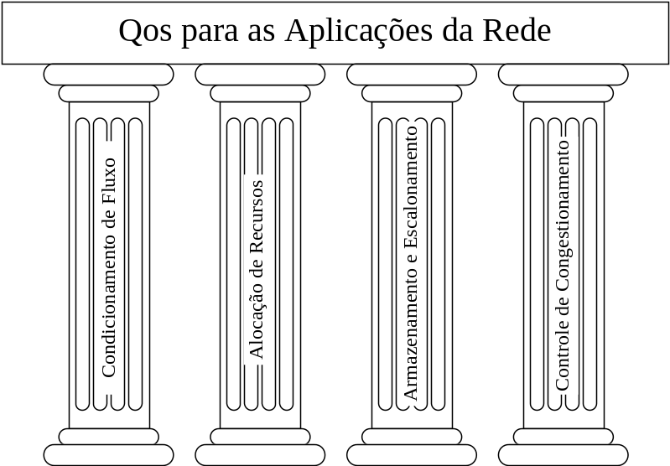
Figura 7 – Mecanismos que sustentam o QoS para as aplicações executando na rede.

Condicionamento de Fluxo
Uma aplicação negocia seu QoS e requisitos de largura de banda via um contrato. O mecanismo de alocação de recursos reserva a largura de banda suficiente para atender os requisitos de QoS do fluxo. Entretanto, a alocação de recursos não é suficiente para assegurar que o QoS é atendido. Um fluxo poderia (intencionalmente ou acidentalmente) exceder o fluxo contratado e provocar degradação no QoS. Mais importante, este fluxo pode afetar o QoS de outros fluxos bem comportadas. Desde modo a rede deve garantir QoS para, no mínimo, os fluxos que estão de acordo com o contrato. Para isto uma rede utiliza mecanismos de condicionamento de fluxo.
Condicionamento de fluxo é um conjunto de mecanismos que modificam (aumentam ou diminuem) o desempenho para determinados fluxos [MCC03]. O condicionamento de fluxo normalmente é implementado somente nos nodos finais (hosts) da rede. Esse mecanismo envolve a classificação, medição e uma subseqüente ação, para os pacotes que não estão dentro do perfil contratado. Funções de condicionamento de fluxo são apresentadas na Figura 8.
A classificação é a habilidade de identificar fluxos. A classificação geralmente é realizada através da inspeção dos campos de cabeçalho, mas pode também se basear nos endereços de origem e destino, número de portas, por exemplo. Quando, o pacote está usando o serviço melhor esforço, ele é encaminhado sem nenhum processamento adicional. Caso o pacote pertença a outro serviço, ele é encaminhado para a fase de medição.
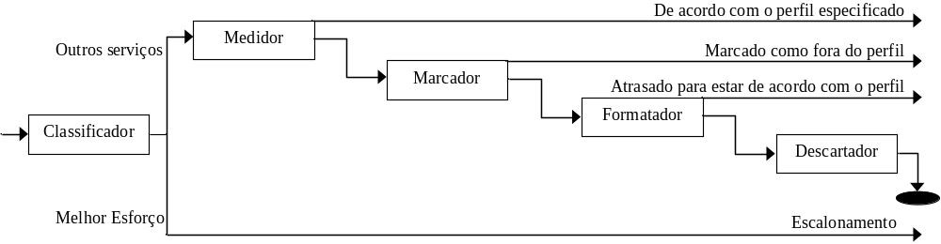
Figura 8 – Funções do condicionamento de tráfego.
Medir um fluxo pode determinar se um fluxo está dentro ou fora dos limites de desempenho. Embora vários mecanismos de medição possam ser utilizados, o mais utilizado é o balde de fichas (token bucket), mostrado na Figura 9. Neste mecanismo, fichas são inseridas no balde a uma taxa de dados r e a profundidade do balde é definida pelo tamanho da rajada b. Se houver fichas suficientes no balde quando o fluxo chega, então o fluxo é dito estar dentro dos limites de desempenho e a quantidade correspondente de fichas é removida. Se não houver fichas suficientes, então o fluxo é dito estar fora do perfil especificado. Tipicamente, nenhuma ação é realizada com os fluxos dentro dos limites de desempenho. Entretanto, quando o fluxo está fora do perfil especificado, este está sujeito à formatação ou descarte. Formatação é atrasar o fluxo para mudar as características de desempenho, e descarte é desfazer-se do fluxo. Um fluxo fora do perfil também pode ser marcado, quando nenhuma outra ação é realizada.
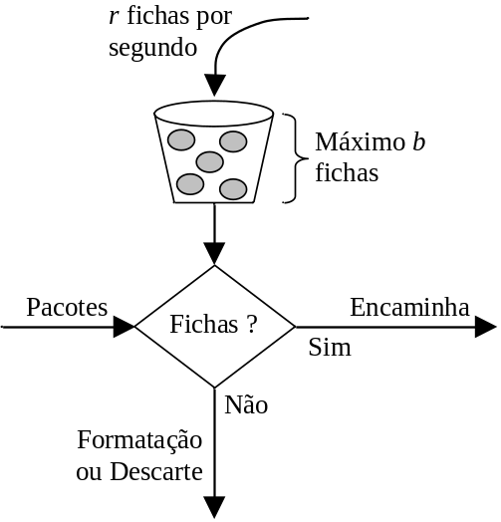
Figura 9 – Balde de Fichas (Token Bucket).
Para formatar um fluxo fora de perfil, ele pode ser enviado para uma fila onde um atraso é adicionado antes do fluxo ser transmitido pela rede. Por atrasar o fluxo, uma fila muda o desempenho deste fluxo. Considere um acordo para o fluxo que especifica uma taxa máxima de 1.5 Mb/s. Um medidor está medindo este fluxo, calculando a taxa abaixo.
Esta taxa é comparada com o especificado no acordo e o fluxo é determinado como fora do perfil. Os pacotes subseqüentes são enviados para uma fila, sendo atrasados, e enviados a cada 10 ms (a taxa medida de 200 pacotes/segundo corresponde a um pacote a cada 5 ms). Como resultado, somente 100 pacotes podem ser transmitidos por segundo, e a taxa do fluxo torna-se:
A formatação continuará ou por um período específico ou até que o fluxo esteja novamente dentro do perfil.
A ação mais drástica que pode ser feita é o descarte de pacotes. Isto é feito quando um fluxo está seriamente excedendo seus limites de desempenho ou quando a rede está congestionada a ponto do descarte de pacotes ser necessário.

Alocação de Recursos
Os recursos da rede são alocados para os fluxos conforme suas exigências. Porém, freqüentemente, não é possível atender as exigências de todos os fluxos, significando que alguns deles devem receber menos recursos de rede do que desejam. Parte do problema da alocação de recursos está em decidir quando rejeitar um fluxo [PET03].
Apresenta-se a seguir a classificação dos mecanismos de alocação de recursos. Posteriormente, o mecanismo de controle de admissão, adotado pelas redes que utilizam alocação de recursos baseado em reservas, é discutido.
    - Classificação
Existem muitas formas na qual mecanismos de alocação de recursos diferenciam-se [PET03]. Três formas de caracterizar mecanismos de alocação de recursos são abordadas nesta Seção.
Mecanismos de alocação de recursos podem ser classificados em dois amplos grupos: aqueles que endereçam o problema do lado da rede (roteadores ou chaves) e aqueles que endereçam na margem da rede (hosts). Em um projeto centrado no roteador, cada roteador tem a responsabilidade de decidir quando os pacotes são transmitidos e selecionar quais os pacotes são descartados, também como informar aos hosts que estão gerando o fluxo quantos pacotes eles podem enviar. No projeto centrado no host, os hosts finais observam as condições da rede (por exemplo, quantos pacotes estão sendo entregues com sucesso) e ajustam seu comportamento de acordo com estas condições. É importante ressaltar que os dois grupos não são mutuamente exclusivos.
Algumas vezes os mecanismos de alocação de recursos também são classificados quanto ao uso ou não de reserva de recursos. No método baseado em reservas, o host final requisita a rede uma certa quantidade de recursos para que um fluxo seja transmitido. Cada roteador então aloca os recursos suficientes para satisfazer a esta requisição. Se a requisição não pode ser atendida em algum roteador, então o roteador rejeita o fluxo. No método sem reservas baseado em retornos (feedback), o host final começa transmitindo dados sem primeiro reservar recursos e então ajusta sua taxa de transmissão de acordo com o retorno que ele recebe. Este retorno pode ser ou explícito (por exemplo, um roteador congestionado envia uma mensagem ao host pedindo para que ele reduza a taxa de transmissão) ou implícito (por exemplo, o host final ajusta sua taxa transmissão de acordo com o comportamento da rede, tal como perda de pacotes).
Note que um método baseado em reservas sempre implica em um mecanismo de alocação de recursos centrada no roteador. Isto porque, cada roteador é responsável por manter a quantidade de seus recursos que está atualmente reservada. De outro lado, um método baseado em retornos pode implicar ou em um mecanismo centrado no roteador ou em um mecanismo centrado no host. Tipicamente, se o retorno é explícito, então o roteador é envolvido na reserva de recursos. Se o retorno é implícito, então quase sempre o mecanismo é centrado no host e os roteadores, quando se tornam congestionados, descartam pacotes silenciosamente.
A terceira forma de caracterizar mecanismos de alocação de recursos é se eles são baseados em janelas ou baseados em taxas. Esta terminologia é usada tanto para controle de fluxo quanto para mecanismos de alocação de recursos, porque ambos necessitam expressar ao transmissor a quantidade de dados que ele pode transmitir. No método baseado em janela, o receptor envia uma janela ao transmissor. Esta janela corresponde à quantidade de espaço na fila que o receptor possui, e isto limita a quantidade de dados que o transmissor pode transmitir. No método baseado em taxa, o comportamento do transmissor é controlado usando uma taxa. O receptor informa quantos bits por segundo ele é capaz de absorver, e então o transmissor se adequa a esta taxa.
    - Controle de Admissão
Redes quem usam alocação de recursos baseada em reservas necessitam de um mecanismo de controle de admissão. O mecanismo de controle de admissão determina se um novo fluxo pode ser admitido pela rede sem colocar em risco as garantias de desempenho dadas aos fluxos já estabelecidos [YUM02]. Uma conexão somente pode ser aceita se os recursos de rede necessários estão disponíveis para estabelecer a conexão fim-a-fim com a qualidade de serviço requerida.
Controle de admissão usa níveis de prioridade para mudar o comportamento de acesso à rede. Em uma rede sem controle de admissão (melhor esforço), o acesso a rede é democrático, pois todos os fluxos tem uma chance igual de receber recursos da rede [MCC03]. Com controle de admissão, o acesso é permitido, negado, ou algumas vezes atrasado baseado na prioridade relativa do fluxo. Existem duas amplas classes de algoritmos de controle de admissão: controle de admissão determinístico e estatístico [YUM02].
Para serviços de tempo real que necessitam de limites rígidos e absolutos no atraso de cada pacote, uma admissão determinística é usada. Para tais serviços determinísticos, um algoritmo de controle de admissão calcula o comportamento de pior caso dos fluxos existentes em adição ao de entrada antes de decidir se o novo fluxo deve ser admitido. Este nível subutiliza os recursos da rede, especialmente quando os fluxos são transmitidos em rajada.
Muitas das novas aplicações tais como os fluxos de mídia não necessitam garantias de desempenho rígidas e podem tolerar uma violação pequena no limite de desempenho. Um controle de admissão estatístico pode ser usado para tais aplicações. Neste método, uma largura de banda efetiva que é mais larga do que a taxa média, mas menor do que a taxa limite é comumente usada. A largura de banda pode ser computada usando um nível estatístico ou uma aproximação flexível do fluxo.
Parte do problema da alocação de recursos está em decidir quando rejeitar um fluxo [PET03]. Um dos critérios usados para decidir admitir ou não um fluxo adicional na rede é reservar não mais do que 90% da largura de banda para fluxos de tempo real, permitindo o fluxo de dados ter acesso à no mínimo 10% da largura de banda do canal [CLA92]. Este valor numérico (10%) é apenas um exemplo e experiências podem sugerir que outros valores são mais efetivos. Esta cota assegura que o serviço de dados fique operacional todo tempo. Adicionalmente, a cota de dados assegura que existe capacidade de reserva suficiente para acomodar flutuações de bom tamanho no tráfego de serviço diferenciado.

Armazenamento e Escalonamento
Mecanismos de alocação de recursos necessitam que cada roteador implemente algum mecanismo de escalonamento que determine a ordem na qual fluxos são processados para transmissão e a ordem na qual são descartados. O escalonamento também pode afetar diretamente a latência de um pacote, por determinar quanto tempo um pacote espera para ser transmitido [PET03].
Escalonadores podem ser proprietários ou baseado em padrões. Alguns algoritmos de escalonamento padrão comumente usados incluem mecanismos de fila para escolher qual o próximo pacote a ser enviado. Cada mecanismo é desenvolvido para alcançar um objetivo particular no processamento de pacotes. Por exemplo, um mecanismo de fila pode tratar todos os pacotes do mesmo modo, pode selecionar pacotes aleatoriamente, ou podem favorecer determinados pacotes.
A estrutura de armazenamento e o correspondente algoritmo de escalonamento tentam alcançar os seguintes objetivos:
- Flexibilidade: para suportar uma variedade de serviços, e facilmente suportar novos serviços;
- Escalabilidade: para ser simples o bastante para permitir escalonar o número máximo de conexões enquanto permite implementação com custo baixo;
- Eficiência: para maximizar utilização de recursos da rede;
- QoS garantido: para prover limites baixo de jitter e de latência fim-a-fim para tráfego real time;
- Isolamento: para reduzir a interferência entre classes de serviço e conexões;
- Justiça: para permitir redistribuição rápida e justa de largura de banda que se torna dinamicamente disponível. A justiça pode ser definida por uma política flexível.
Os algoritmos de escalonamento podem ser classificados em quatro tipos [GIR98]: (i) escalonamento baseado em prioridade; (ii) escalonamento com divisão justa work-conserving; (iii) escalonamento com divisão justa non-work-conserving; e (iv) formatação de tráfego.
    - Escalonamento baseado em Prioridade
Um escalonador baseado em prioridade define uma prioridade para cada fila e as serve de acordo com a prioridade. Uma fila com prioridade menor é servida somente quando não existe nenhum dado esperando para ser servido nas filas de prioridade maior, ou seja, dados com prioridade maior são servidos primeiro, mesmo quando dados de menor prioridade estão esperando por mais tempo. A oportunidade de transmissão das filas de prioridade baixa depende da carga das filas de prioridade alta, o qual pode variar dinamicamente. Por esta razão, os limites de latência fim-a-fim não podem ser determinados para todas as filas, apenas para a fila com prioridade mais alta. Conseqüentemente, é difícil suportar serviços múltiplos com QoS garantido.
Escalonamento baseado em prioridade provê uma arbitragem muito simples e eficiente entre um número pequeno de filas [GIR98]. Ele pode, por exemplo, prover uma classe para fluxos de tempo real, uma classe para fluxos de tempo não real com taxa de perda garantida, e uma classe melhor esforço.
    - Escalonamento com Divisão Justa
Uma alternativa para o escalonamento prioritário é o escalonamento com divisão justa, no qual para cada fila é garantida sua parte da largura de banda do canal de acordo com um peso definido. O escalonador com divisão justa é um conceito que introduz isolamento entre as varias filas em um modo que minimiza a interação entre os fluxos nas diferentes filas. Este escalonador basicamente tenta distribuir a largura de banda entre as filas de uma maneira justa.
No entanto, é importante salientar que a alocação de largura de banda justa é possível somente entre as filas e não entre os fluxos que compartilham uma fila. Por exemplo, se fluxos de cada classe de serviço são agrupados em uma fila, então a alocação justa é possível entre as classes de serviço, mas não entre os fluxos da mesma classe de serviço.
Os algoritmos de divisão justa garantem uma determinada taxa mínima alocada entre filas. Estes mecanismos baseados em taxas podem ser classificados como: work-conserving e non-work-conserving. Com uma disciplina work-conserving, o escalonador nunca está ocioso quando existem dados em qualquer uma das filas. Com uma disciplina non-work-conserving, cada pacote recebe, ou explicitamente ou implicitamente, um tempo de elegibilidade. Mesmo quando um escalonador está ocioso, se nenhum pacote está elegível, nada será transmitido [ZHA95]. Desde modo, escalonadores de taxa controlada que não servem uma fila com mais do que a sua taxa alocada são classificados como non-work-conserving enquanto que escalonadores com taxa distribuída são work-conserving [GIR98].
Existem muitos esquemas propostos na literatura que tentam alcançar o escalonamento com divisão justa por vários algoritmos de aproximação. Os escalonadores com divisão justa podem ser implementados de duas maneiras:
- Determinando um prazo final de serviço 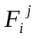 (ou timestamp, ou tempo de término virtual) para cada dado de um fluxo j em um instante i, e servindo eles na ordem crescente de prazo final. Se existe um empate entre dados, os dados são reordenados aleatoriamente. Assumindo uma capacidade de canal, o serviço de prazo final determinado ao dado de cada fluxo j no instante i tem a seguinte forma:
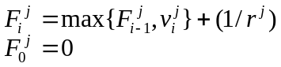
- Onde é a largura de banda mínima garantida para o fluxo j, e é o tempo virtual para o fluxo j no instante i. A principal diferença entre os vários algoritmos é o modo que o tempo virtual é computado.
- Servindo as filas em um modo round-robin usando quadros ou ciclos. Em cada ciclo todos as filas recebem uma oportunidade de transmissão. Filas com pesos maiores podem receber muitas oportunidades em cada ciclo. Se todas as filas possuem o mesmo peso então é um sistema round-robin, caso contrário, é um sistema weighted round-robin (WRR). Com N fluxos, um sistema round-robin determina uma largura de banda de (capacidade do canal)/N para cada fluxo, enquanto para cada fluxo com pesos w_{i}, um sistema WRR determina uma largura de banda de 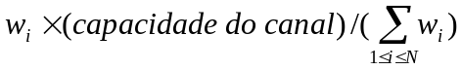.

Controle de Congestionamento
Congestionamento em redes é basicamente um problema de compartilhamento de recursos. Eles ocorrem quando os sistemas finais inserem na rede uma quantidade maior de dados do que ela é capaz de tratar. Com o objetivo de tratar condições de sobrecarga de filas sem afetar os requisitos de QoS, mecanismos de controle de congestionamento necessitam ser implementados em todos os pontos de contenção. As funções de controle de congestionamento decidem quais células serão descartadas quando a ocupação da fila é tal que os objetivos de QoS das conexões podem ser prejudicados.
É conhecido que, quando a carga do fluxo oferecido aumenta, a vazão da rede diminui. Um modo de limitar a carga oferecida é aplicando mecanismos de controle preventivo para assegurar que a rede não alcançara níveis de carga inaceitáveis. Métodos de controle preventivos tal como controle de admissão e condicionamento de fluxos podem prevenir com sucesso a sobrecarga das filas, entretanto, eles não podem prevenir que fluxos melhor esforço (BE) sobrecarreguem as filas. A fim de negociar com estes tipos de fluxo, o espaço de fila necessita ser cuidadosamente particionado e mecanismos de descarte apropriados necessitam ser implementados.
Existem duas atividades distintas relacionadas ao controle ou gerenciamento de congestionamento. A primeira é a prevenção de congestionamento que tenta detectar possíveis condições que levem a congestionamentos futuros e executar procedimentos para impedi-los. A segunda é a recuperação de congestionamento, que atua na rede quando um congestionamento já ocorreu para que ela volte ao seu estado normal.
    - Mecanismos de Recuperação de Congestionamentos
As redes IP utilizam um mecanismo de recuperação de congestionamento que é implementado por TCP. A estratégia essencial de TCP é enviar pacotes para rede sem reserva e então reagir à ocorrência de eventos [PET03]. A idéia do controle de congestionamento TCP é que cada origem determine qual a capacidade disponível da rede, ou seja, quantos pacotes ela pode seguramente transmitir. Como uma determinada origem transmite muitos pacotes, ela usa a chegada de um ACK como um sinal que um dos seus pacotes deixou a rede, e que ela pode seguramente inserir um novo pacote na rede sem elevar o nível de congestionamento. No entanto, determinar a capacidade disponível no primeiro momento não é uma tarefa fácil. Adicionalmente, como fluxos são estabelecidos e fechados, a capacidade disponível da rede muda sobre o tempo. Isto significa que alguma origem específica deve ser capaz de ajustar o número de pacotes que ela está transmitindo.
    - Mecanismos de Prevenção de Congestionamentos
Apresenta-se a seguir três mecanismos diferentes utilizados para evitar situações de congestionamento [PET03].
O primeiro mecanismo, denominado DECbit, baseia-se na idéia de espalhar a responsabilidade pelo controle de congestionamento entre os roteadores e os nodos finais. Cada roteador monitora o comprimento médio de sua fila e explicitamente notifica o nodo final quando uma situação de congestionamento está próxima de ocorrer. Esta notificação é implementada configurando um bit de congestionamento nos pacotes deste fluxo. O destino do fluxo então copia este bit de congestionamento dentro do ACK e envia de volta à origem. Finalmente, a origem ajusta sua taxa de transmissão de maneira a evitar o congestionamento.
O segundo mecanismo, denominado RED (do inglês, Random Early Detection), é similar ao esquema do DECbit em que cada roteador é programado para monitorar seu comprimento de fila, e quando detecta que um congestionamento está eminente, notifica a origem a justar sua janela de congestionamento. O RED difere do DECbit porque é mais comumente implementado como uma notificação implícita à origem através do descarte de um de seus pacotes. A origem é efetivamente notificada pelo fim de prazo ou ACK duplicado. Os roteadores que implementam RED descartam poucos pacotes antes de suas filas estarem completamente cheias, o que causa a redução da taxa de transmissão da origem, para que muitos pacotes não tenham que ser descartados se ocorrer um congestionamento.
O terceiro mecanismo, ao contrário dos dois anteriores, baseia-se na idéia de observar sinais da rede para detectar quando situações de congestionamento estão próximas de acontecer. Um algoritmo particular observa a rede como segue. A cada dois RTT o algoritmo verifica se o RTT atual é maior do que a média do mínimo e máximo RTTs. Se for, então o algoritmo diminui a janela de congestionamento de 1/8.

Estado da Arte
Atualmente, a maioria das redes, incluindo a rede intra-chip comercial Arteris [ART05], provêem suporte somente ao serviço melhor esforço (BE) [RIJ01][RIJ03]. Este serviço não oferece nenhuma garantia temporal às aplicações, há apenas o compromisso de entregar ao receptor a informação enviada pelo emissor. No serviço BE, todas as aplicações são tratadas de forma igual e o envio de pacotes pode ter atraso arbitrário.
No entanto, de forma bastante generalizada, pode-se dizer que uma mensagem de texto não tem a mesma necessidade de prazo de entrega ao destinatário do que a transmissão de imagem e som sincronizados. Um método para atender aos requisitos mais rígidos de determinadas aplicações é prover largura de banda abundante. Este método é adotado pela rede intra-chip Xpipes [BER04][DAL03]. A Xpipes analisa os requisitos das aplicações e dimensiona a largura de banda de seus canais a fim de atender a estes requisitos. Entretanto, quanto maior for a velocidade de processamento e a largura de banda, mais e mais novas aplicações demandando níveis superiores de desempenho de rede serão criadas [SHI03]. Adicionalmente, não existem garantias que a rede é livre de congestionamento mesmo se a velocidade de transmissão continuar aumentando. Por estas razões, este método é inadequado para satisfazer aos requisitos de determinadas aplicações.
As redes intra-chip Æthereal [GOO05][GOO03][GOO02], aSOC [LIA00], Octagon [KAR01][KAR02] e SoCBUS [WIK03] provêem QoS através do estabelecimento de conexões (chaveamento por circuito). Conexões são criadas para cada fluxo individual. O estabelecimento de uma conexão pode incluir a alocação de recursos na rede, tais como filas ou o percentual de largura de banda do canal. Por alocar recursos para cada conexão individualmente, este método provê garantias de QoS rígidas. No entanto, quando o número de conexões cresce, este fato pode comprometer a escalabilidade deste sistema. Outro ponto negativo refere-se à alocação de recursos ser baseada no comportamento de pior caso dos fluxos, portanto subutilizando os recursos da rede, especialmente quando os fluxos são transmitidos em rajada.
Um outro método, adotado pelas redes intra-chip QNoC [BOL03] e RSoC [VES05], agrupa fluxos em classes e provê níveis diferentes de serviço para estas classes. Cada classe recebe uma prioridade e possui uma fila que é servida conforme esta prioridade. Uma fila com prioridade menor é servida somente quando não existe nenhum dado esperando para ser servido nas filas de prioridade maior, ou seja, dados com prioridade maior são servidos primeiro, mesmo quando dados de menor prioridade estão esperando por mais tempo. A oportunidade de transmissão das filas de prioridade baixa depende da carga das filas de prioridade alta, o qual pode variar dinamicamente. Por esta razão, os limites de latência fim-a-fim não podem ser determinados para todas as filas, apenas para a fila com prioridade mais alta. Conseqüentemente, este método tem dificuldades em suportar múltiplos serviços com QoS garantido.
Devido a suas limitações, estes métodos não garantem que o QoS desejado por todas as aplicações será atendido. Por exemplo, se muitas aplicações necessitam de garantias rígidas de QoS. No método com mecanismos de priorização, estas aplicações irão competir pela classe com prioridade mais alta. Desta forma, a rede irá funcionar, praticamente, como uma rede BE. No método com estabelecimento de conexão, muitas conexões serão rejeitadas devido à quantidade de conexões que podem ser suportadas. Para solucionar este problema, redes que utilizam estes métodos (por exemplo, Xpipes, Æthereal e QNoC) geralmente provêem o QoS desejado através de ferramentas auxiliares. Estas ferramentas avaliam os fluxos das aplicações e determinam os parâmetros da rede (topologia, largura de banda do canal e tamanho das filas) para que os requisitos de QoS sejam atingidos. Por esta razão, os roteadores destas redes não necessitam implementar mecanismos sofisticados para prover QoS. Entretanto, utilizar ferramentas auxiliares possui muitas desvantagens. A principal desvantagem é que as redes são construídas com base em aplicações específicas e qualquer alteração no tráfego inserido na rede requer que uma nova rede seja projetada. Outra desvantagem é a necessidade de modelar o fluxo das aplicações. Em muitos casos modelar um fluxo é uma tarefa difícil.
Os parâmetros principais para avaliação de desempenho utilizado nas referências acima são a latência fim-a-fim e a vazão. Entretanto, existem aplicações cujo parâmetro de desempenho mais importante é o jitter. Sem o estabelecimento de conexão ou mecanismo de alocação de recursos mais inteligentes, mesmo que a rede garanta latência fim-a-fim, não é garantido que todos os pacotes poderão ser inseridos na rede na taxa em que são gerados. Conseqüentemente, poderá ocorrer variação na latência (jitter). Assim, dizer que uma rede provê QoS porque oferece garantias de latência fim-a-fim ou vazão é uma análise, no mínimo, incompleta.
As redes intra-chip QNoC (que utiliza priorização entre fluxos) e Æthereal (que utiliza estabelecimento de conexão) são detalhadas a seguir.

Rede Intra-Chip QNoC
Bolotin et al. [BOL03] propuseram a rede intra-chip QNoC (Quality of Service NoC). A QNoC adota topologia malha irregular e emprega o chaveamento de pacotes wormhole com controle de fluxo baseado em créditos. A QNoC oferece quatro classes de serviço:
- Signalling: nível de serviço com a maior prioridade na rede, para assegurar baixa latência. É utilizado por interrupções e sinais de controle.
- Real-time: nível de serviço que garante largura de banda e latência para aplicações de tempo real.
- Read/Write (RD/WR): nível de serviço projetado para suportar acessos curtos a memórias e registradores.
- Block-Transfer: nível de serviço usado para transferência de mensagens longas e blocos grandes de dados, tal como conteúdo de cache e transferências DMA.
O pacote é dividido em flits que são classificados dentro dos seguintes tipos:
- FP (Full Packet): primeiro flit do pacote.
- EP (End of Packet): último flit do pacote.
- BDY(Body): não é o último flit do pacote.
O tipo do flit e o nível de serviço são indicados em fios separados de controle. A Tabela 2 descreve os sinais de entrada e saída da porta de saída de um dado roteador.
A Figura 10 ilustra a arquitetura do roteador. O roteador possui até cinco conexões: quatro para roteadores vizinhos e uma para o núcleo local. O roteador transfere pacotes das portas de entrada para as portas de saída. Dados são recebidos em flits. Cada flit que chega é primeiro armazenado em filas de entrada. Existem filas separadas para cada um dos quatro níveis de serviço. O algoritmo de roteamento determinístico XY é executado quando o primeiro flit do pacote é recebido. O primeiro flit contém o endereço destino do pacote e é utilizado para determinar a qual porta de saída o pacote é destinado. O número da porta de saída selecionada para a transmissão do pacote de cada nível de serviço é armazenado na tabela CRT (do inglês, Current Routing Table). Quando um flit é enviado da porta de entrada para a porta de saída, uma posição na fila torna-se disponível e um crédito é enviado ao roteador anterior. Cada porta de saída do roteador é conectada a uma porta de entrada do próximo roteador. A porta de saída gerencia o número de posições disponíveis na fila de cada nível de serviço da próxima porta de entrada. Este número é decrementado quando um flit é transmitido e incrementado quando um crédito do próximo roteador é recebido.
Tabela 2 – Sinais da porta de saída de um dado roteador.
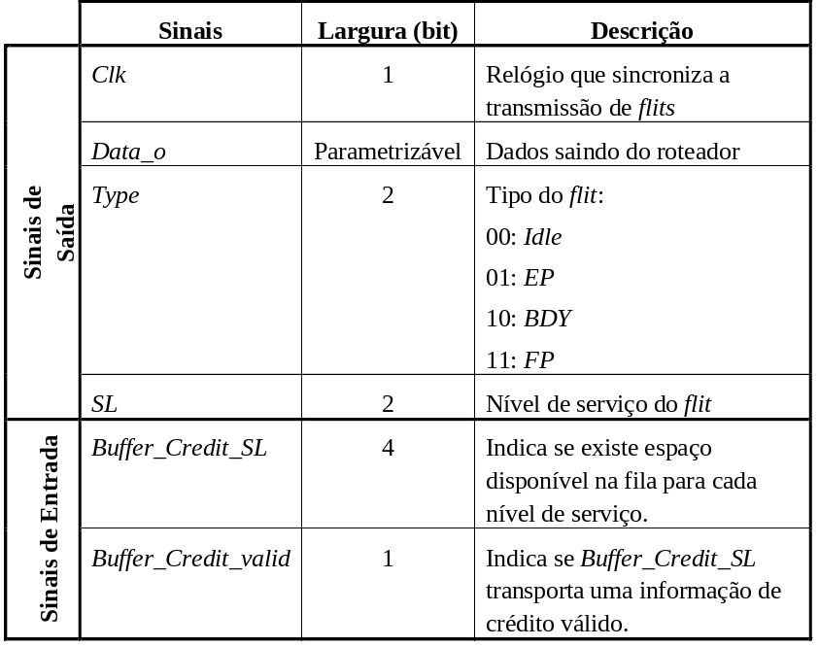

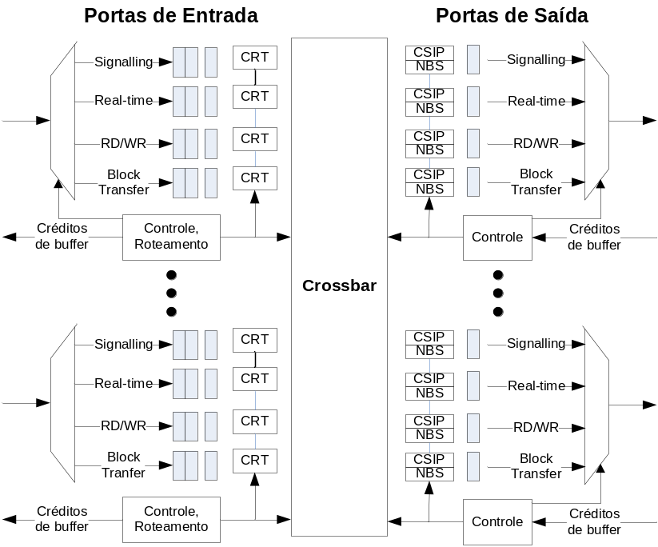
Figura 10 – Arquitetura do roteador.
A porta de saída escalona a transmissão de flits de acordo com a disponibilidade de espaços na fila do próximo roteador, com a prioridade do nível de serviço e com a arbitragem round-robin das portas de entrada esperando transmissão de pacotes dentro do mesmo nível de serviço. O número de espaços disponíveis na fila do próximo roteador é armazenado na tabela NBS (do inglês, Next Buffer State) de cada nível de serviço de cada porta de saída. A prioridade dos níveis de serviço é fixa, ordenada com Signalling tendo a maior prioridade, Real-time tendo a segunda, RD/WR a terceira e o Block-Transfer a última. O estado atual da arbitragem round-robin é armazenado na tabela CSIP (do inglês, Currently Serviced Input Port number) para cada nível de serviço de cada porta de saída. Este número avança quando a transmissão de um pacote é finalizada ou se nenhuma transmissão de uma determinada porta de entrada e nível de serviço existe.
Essa política de escalonamento implica que um flit é transmitido pela porta de saída tão logo exista espaço disponível na fila do próximo roteador e não exista nenhum pacote com prioridade maior pendente na porta de saída específica. Uma vez que um pacote com maior prioridade chegue em uma porta de entrada, a transmissão do pacote atual é preemptada e o pacote de prioridade maior começa a ser transmitido. A transmissão de um pacote com menor prioridade é reiniciada somente depois que todos os pacotes com prioridade maior foram transmitidos.
A arquitetura da QNoC não faz bom uso do espaço disponível para armazenamento, porque particiona estaticamente o espaço da fila em 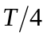, onde T é o espaço total de armazenamento e 4 é o número de classes de serviço. Deste modo, se um pacote de um dado serviço requisita uma porta de saída bloqueada, os flits do pacote são armazenados na fila destinada ao serviço e o bloqueio é propagado aos demais roteadores no caminho do pacote, mesmo que exista espaço disponível na fila T.
A QNoC possui um fluxo de projeto que permite que o projetista da rede altere e ajuste os parâmetros da rede a fim de satisfazer as exigências de um SoC particular. O fluxo de projeto da QNoC é apresentado na Figura 11.
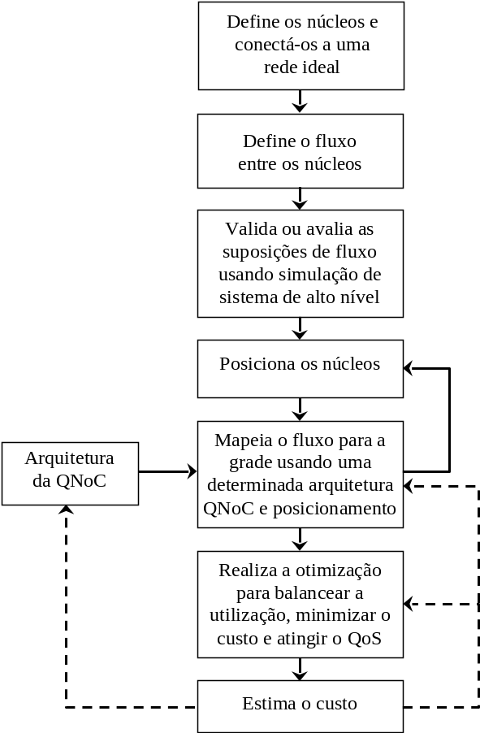
Figura 11 – Fluxo de projeto da QNoC.
Primeiramente, os núcleos do sistema são definidos e conectados por uma infra-estrutura ideal de interconexão com largura de banda ilimitada e latência programável. Na seqüência, o fluxo entre núcleos é caracterizado. Esta caracterização é conduzida analisando os núcleos interconectados e sua especificação de fluxo. Para verificar a caracterização, o fluxo entre núcleos é medido e dividido em classes de serviço usando uma simulação de alto nível. Similarmente, as exigências de QoS são derivadas para cada classe de serviço, observando o desempenho real também como a avaliação através de simulação do efeito da latência e da vazão. Uma vez que os padrões de tráfego são especificados, os núcleos são posicionados a fim de minimizar a densidade espacial do tráfego do sistema.
Somente após o posicionamento dos núcleos e os requisitos de comunicação entre núcleos serem determinados, a QNoC podem ser construída. A arquitetura da QNoC é finalizada, e os parâmetros arquiteturais são ajustados de acordo com o número de núcleos, a sua posição espacial, e os níveis de serviço de QoS a serem suportados. A topologia inicial é ajustada a uma Mesh e o tráfego requerido é traçado na grade de acordo com um algoritmo do roteamento, tal como o roteamento XY. Como as partes da grade podem não ser utilizadas inteiramente, alguns vértices e canais podem ser eliminados.
Uma vez que o algoritmo do roteamento é selecionado, caminhos de comunicação entre todos os pares de núcleos podem ser determinados e otimizações da largura de banda do canal podem ser realizadas. A carga média do tráfego em cada canal pode ser calculada desde que o roteamento seja fixo e os padrões de tráfego sejam conhecidos previamente. A largura de banda do canal pode ser atribuída proporcional à carga calculada nesse canal, variando o número dos fios em um canal ou sua freqüência. Nessa maneira o projetista dimensiona os recursos de sistema de modo que a utilização média de todos os canais na rede seja aproximadamente igual. Neste momento, o cálculo da carga média fornece somente larguras de banda de canal relativas. Para finalizar o projeto, a QNoC pode ser simulada e analisada mais precisamente por um simulador de rede. A largura de banda real pode então ser atribuída aos canais de acordo com exigências de QoS e os resultados da simulação.

Rede Intra-Chip ÆThereal
Goossens et. al. propuseram a rede intra-chip Æthereal [GOO05][GOO03][GOO02]. Ela oferece serviços diferenciados com conexão. Uma conexão estabelece uma comunicação entre um núcleo origem e um ou mais núcleos destino, com um nível de serviço associado. Conexões são criadas em função do nível de serviço requisitado. O aceite de uma conexão pode incluir a reserva de recursos na rede, tais como filas ou o percentual de largura de banda do canal. Depois do uso, a conexão é finalizada e os recursos liberados. Diferentes conexões podem ser criadas ou finalizadas independentemente.
A rede intra-chip Æthereal possui um roteador que combina vazão garantida (GT, do inglês, Guaranteed Throughput) e melhor esforço (BE), como ilustrado na Figura 12. Desse modo é garantido o comportamento de pior caso aliado com uma boa média de uso de recursos. O serviço GT oferece uma latência fim-a-fim fixa e tem a mais alta prioridade, forçada pelo árbitro. O serviço BE usa toda a largura de banda que não está reservada ou não é usada pelo tráfego GT. Recursos são sempre utilizados quando existem dados disponíveis. As conexões GT são criadas ou removidas através de pacotes BE que reservam um caminho na rede, dependendo da disponibilidade de recursos (linha “program” na Figura 12). Os pacotes BE usam roteamento wormhole na origem, e os fluxos GT usam chaveamento por circuito com STDM. Roteadores usam filas virtuais de saída para o fluxo BE. O fluxo GT é fortemente escalonado para minimizar o enfileiramento. Roteadores não descartam ou ordenam pacotes. Uma variante do algoritmo de escalonamento iSLIP é usado para o fluxo BE.
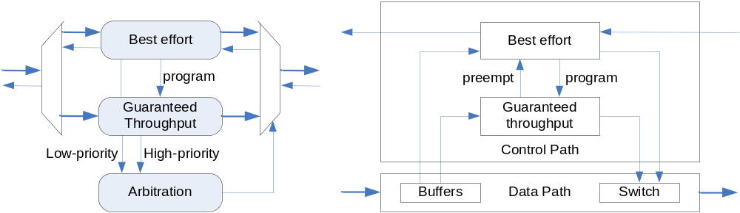
Figura 12 – Duas visões de um roteador que combina fluxo melhor esforço e vazão garantida
A construção de uma NoC Æthereal baseia-se em um fluxo de projeto que possui como etapas principais a geração, configuração e a verificação/simulação, como ilustrado na Figura 13. Segundo os autores, tal divisão traz como benefícios: a simplificação para se adotar heurísticas, aumentando o controle do usuário sobre o processo; redução da complexidade para otimização da rede; facilidade para o usuário personalizar, adicionar ou substituir partes do fluxo de forma a melhorar seu desempenho. No fluxo de projeto Æthereal a construção da rede (geração de topologia e mapeamento dos núcleos) é realizada ao mesmo tempo que o seu balanceamento (dimensionamento dos canais com menor carga), diferentemente do que acontece na QNoC [BOL03], onde a construção da rede é feita, seguida da análise interna de desempenho, para posteriormente otimizar a rede.

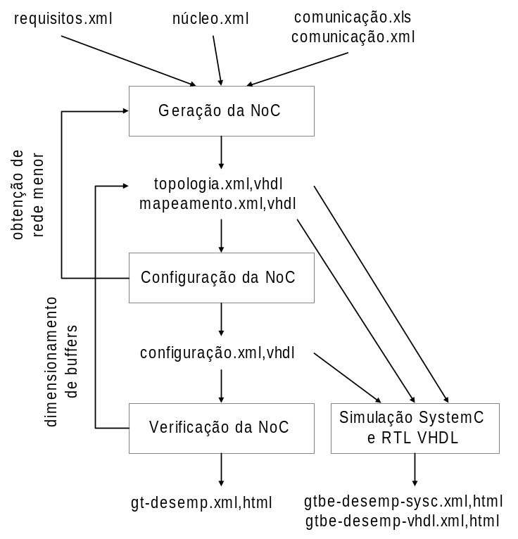
Figura 13 – Fluxo de projeto Æthereal.
A etapa de geração da NoC recebe como dados de entrada arquivos formatados em XML contendo:
- Requisitos da aplicação (requisitos.xml e comunicação.xml/xls): onde são especificados uma lista de conexões, sendo que cada conexão especifica qual mestre se comunicará com qual escravo (padrão espacial de tráfego), a largura de banda mínima a ser utilizada, a latência máxima permitida, o tamanho da rajada para leitura ou escrita de dados e a classe de serviço que deve atender o fluxo (podendo ser BE ou GT). Um exemplo de especificação da aplicação (arquivo de comunicação) é mostrado na Figura 14(a);
- Especificação dos núcleos conectados à NoC (núcleo.xml). Cada porta deve especificar o protocolo de comunicação com a rede e o tamanho da largura da palavra de dados. Um exemplo de especificação de núcleos é mostrado na Figura 14(b).

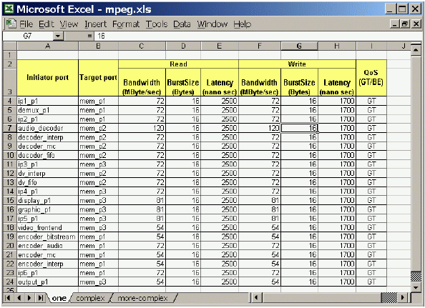
(a)
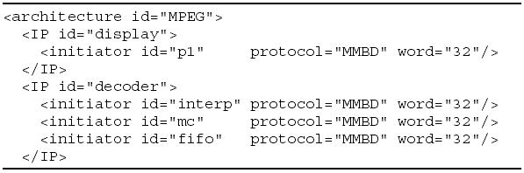
(b)
Figura 14 – (a) Especificação das aplicações; (b) Especificações dos núcleos.
Ao final da etapa de geração são criados os arquivos XML descrevendo a topologia e o mapeamento dos núcleos, os quais são entradas para a etapa de configuração. Na etapa de configuração da NoC é gerado um arquivo que contém informações para síntese do hardware, contendo para cada conexão, o caminho do mestre até o escravo e o número de créditos para controle de fluxo. Um exemplo de arquivo de configuração gerado é mostrado na Figura 15.

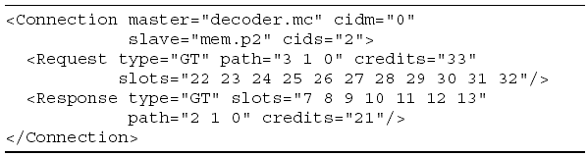
Figura 15 – Exemplo de arquivo de configuração.
A etapa de verificação da NoC recebe como entrada o arquivo de configuração e são realizados cálculos analíticos para determinar a vazão mínima, a latência máxima, e a quantidade máxima de espaços em fila utilizados. Os resultados obtidos são comparados aos requisitos das aplicações (descritos nos arquivos de comunicação) e mostrados em uma tabela indicando através de cores se os requisitos foram atendimento ou não. Um exemplo de arquivo de verificação é mostrado na Figura 16.

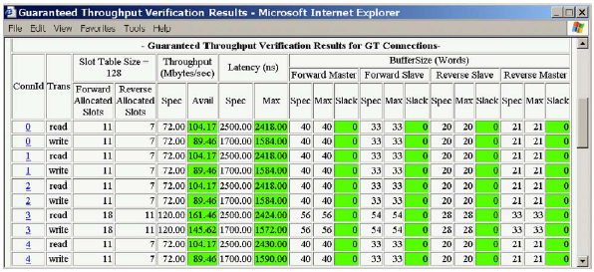
Figura 16 – Exemplo de arquivo de verificação.
A etapa de verificação oferece suporte apenas às comunicações GT, e calcula os valores de pior caso para vazão, latência e utilização de filas, sem considerar casos médios. A etapa de simulação oferece suporte à avaliação de desempenho no caso médio para conexões tanto BE quanto GT. Dois tipos de simulação podem ser adotados: RTL VHDL (com precisão de bit e de ciclo) e SystemC (nível de flit). Esta etapa recebe como entrada o mesmo arquivo de configuração recebido pela verificação. Como saída a etapa de simulação gera uma tabela (Figura 17) semelhante a gerada no processo de verificação, tendo como resultados adicionais as medições para valores médios de vazão, latência e alocação de filas.
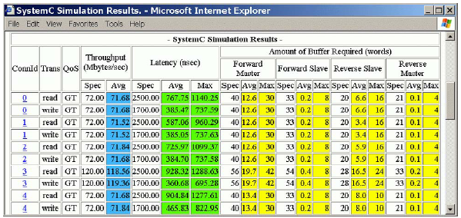
Figura 17 – Exemplo de arquivo com resultados de simulação.

Atividades
Este Capítulo descreve as atividades que serão desenvolvidas durante o segundo ano de mestrado. O cronograma destas atividades é apresentado na Tabela 3.

Tabela 3 – Cronograma das atividades.
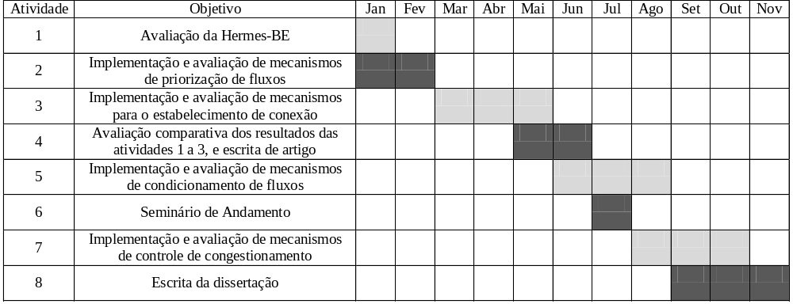

Atividade 1 – Avaliação da Hermes-BE
A rede Hermes atual, sem mecanismos para prover QoS, é denominada Hermes-BE no contexto do presente trabalho. O objetivo desta atividade é avaliar o comprometimento dos fluxos de tempo real (que possuem requisitos de QoS) quando competindo pelos recursos da rede com fluxos de tempo não real na rede Hermes-BE. A ferramenta para geração de tráfego, desenvolvida por [TED05], será utilizada para a criação de diferentes cenários de avaliação.
A avaliação de desempenho compreenderá cinco parâmetros: vazão, latência, jitter, abw (utilização média dos enlaces) e cpf (ciclos para transmissão de um flit) [TED05]. Há ainda a possibilidade, no contexto do presente trabalho, avaliar o consumo de potência e taxa de perdas.
A avaliação de área terá como alvo duas tecnologias de implementação: dispositivos programáveis FPGA e ASICs. Para FPGAs avaliar-se-á o consumo de área para dispositivos VIRTEX-II (Xilinx) e Stratix-II (Altera). Para ASICs será utilizada biblioteca standard-cells.
Resultados esperados: (i) medidas de desempenho para a rede Hermes-BE; (ii) definição dos cenários de avaliação que possibilitem comparações futuras entre a rede Hermes-BE e a rede Hermes com QoS.

Atividade 2 – Implementação e avaliação de mecanismos de priorização de fluxos
Adicionar à rede Hermes a habilidade de prover serviços diferenciados aos fluxos, sem o estabelecimento de conexão, utilizando um mecanismo de alocação de recursos baseado em prioridades (abordagem semelhante à usada pela rede intra-chip QNoC). O método tem como princípio a utilização de canais virtuais [MEL05] e alteração na política de arbitragem. Ressalta-se que starvation é um problema que pode ocorrer utilizando esta política. Visando evitar este problema, outras políticas de escalonamento serão consideradas.
Avaliar a estratégia de prioridades frente à rede Hermes-BE, avaliando o compromisso área de implementação versus desempenho, conforme detalhado na Atividade 1.
Resultado esperado: prover diferenciação entre serviços (mas sem garantias rígidas de QoS) e detectar quando a rede necessitará de mecanismos de alocação de recursos mais eficientes.

Atividade 3 – Implementação e avaliação de mecanismos para o estabelecimento de conexão
Adicionar à rede Hermes a habilidade de diferenciar serviços através do estabelecimento de conexão. Aos fluxos com requisitos de QoS, a rede oferecerá o serviço com vazão garantida (com o estabelecimento de conexão), e aos demais a rede oferecerá o serviço BE (sem estabelecimento de conexão), abordagem semelhante à usada pela rede intra-chip Æthereal. Além do estabelecimento da conexão propriamente dito, esta atividade implica na implementação de mecanismos de alocação de recursos para cada conexão e controle de admissão.
Avaliar a estratégia de estabelecimento de conexão frente à rede Hermes-BE, avaliando o compromisso área de implementação versus desempenho, conforme detalhado na Atividade 1.
Resultado esperado: prover garantias rígidas de QoS através do estabelecimento de conexão e detectar quando a alocação de recursos para cada fluxo começa a comprometer a escalabilidade do sistema.

Atividade 4 – Avaliação comparativa dos resultados das atividades 1 a 3, e escrita de artigo
Comparar os resultados obtidos para cada rede implementada até o momento: rede melhor esforço, com prioridades e com estabelecimento de conexão. Identificar as vantagens e desvantagens de cada uma destas redes.
Escrever um artigo descrevendo os resultados obtidos durante a análise comparativa.
Resultado esperado: responder a seguinte pergunta: sobre quais condições de tráfego os requisitos de QoS são providos sem a adição da complexidade de um mecanismo de QoS explicito?

Atividade 5 – Implementação e avaliação de mecanismos de condicionamento de fluxos
Implementar mecanismos de condicionamento de fluxos na rede Hermes para impedir que fluxos mal comportados (que excedem limites preestabelecidos) afetem o QoS de outros fluxos bem comportados. Nesta atividade serão implementados os mecanismos de classificação, medição e formatação de fluxos. Ao contrário dos mecanismos descritos nas atividades anteriores, que requerem modificações no interior dos roteadores, estes mecanismos devem ser implementados na interface de rede (ilustrada na Figura 18).
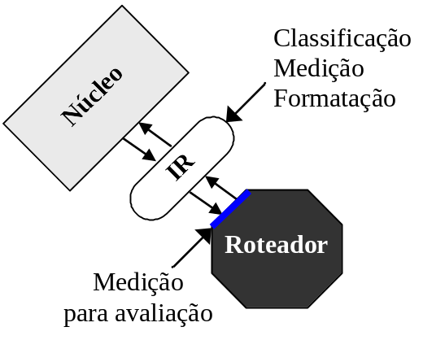
Figura 18 – Interface de Rede.
O processo de avaliação desta atividade verificará se os mecanismos de condicionamento de fluxos implementados atuam de forma correta. Isto corresponde a medir (com a ferramenta de análise de fluxo, desenvolvida por [TED05]) se o fluxo inserido na porta local do roteador origem do fluxo está de acordo com o contrato pré-estabelecido.
Resultado esperado: prover QoS para, no mínimo, os fluxos que estão de acordo com limites preestabelecidos.

Atividade 6 – Seminário de Andamento
Elaboração do seminário de andamento. Espera-se como contribuição até o Seminário de Andamento avaliação quantitativa e qualitativa entre a Hermes-BE, Hermes com prioridade e Hermes com estabelecimento de conexão. A avaliação destas duas políticas para QoS, encontradas nas redes atuais indicarão quando mecanismos mais complexos para QoS serão necessários. Além das duas políticas implementadas, espera-se o início do desenvolvimento de mecanismos para condicionamento de fluxos.

Atividade 7 – Implementação e avaliação de mecanismos de controle de congestionamento
Implementar mecanismos de controle de congestionamento na rede Hermes para tratar condições de sobrecarga de filas sem afetar os requisitos de QoS. Como mencionado na Seção 3.4, mecanismos de controle de congestionamento podem ser implementados de duas formas distintas. A primeira é a prevenção de congestionamento que tenta detectar possíveis condições que levem a congestionamentos futuros e executar procedimentos para impedi-los. A segunda é a recuperação de congestionamento, que atua na rede quando um congestionamento já ocorreu para que ela volte ao seu estado normal.
Resultado esperado: manter o QoS dos fluxos mesmo em situações de congestionamento.

Atividade 8 – Escrita da dissertação
Escrita da dissertação de mestrado.

Referências Bibliográficas
[ART05] Arteris. “Arteris Network on Chip Company” Update, 2005. Available at http://www.arteris.net.
[BEN01] Benini, L.; De Micheli, G. “Powering networks on chips: energy-efficient and reliable interconnect design for SoCs”. In: 14th International Symposium on Systems Synthesis (ISSS’01), Oct. 2001, pp. 33-38.
[BEN02] Benini, L. De Micheli,G. “Networks on chips: a new SoC paradigm”. Computer, 35(1), Jan. 2002, pp. 70-78.
[BER01] Bergamaschi, R.; et al. “Automating the design of SOCs using cores”. IEEE Design & Test of Computers, 18(5), Sept.-Oct. 2001, pp. 32-45.
[BER04] Bertozzi, D.; Benini, L. “Xpipes: A Network-on-chip Architecture for Gigascale Systems-on-Chip”. IEEE Circuits and Systems Magazine, 4(2), 2004, pp. 18-31.
[BOL03] Bolotin E. et al. “QNoC: QoS architecture and design process for network on chip”. Journal of Systems Architecture, Vol. 49, Dec. 2003. Special issue on Networks on Chip.
[CLA92] Clark, D.; Shenker, S.; Zhang, L. “Supporting Real-Time Applications in an Integrated Services Packet Network: Architecture and Mechanism”. In: Proceedings of ACM (SIGCOMM’92), Aug. 1992, pp. 14-26.
[DAL03] Dall’Osso, M.; Biccari, G.; Giovannini, L.; Bertozzi, D.; Benini, L. “Xpipes: a Latency Insensitive Parameterized Network-on-chip Architecture for Multi-Processor SoCs”. In: 21st International Conference on Computer Design (ICCD’03), Oct. 2003, p. 536.
[DAL04] Dally, W. J.; Towles, B. “Principles and Practices of Interconnection Networks”. San Francisco: Morgan Kaufmann, 2004, 550 p.
[DAY83] Day, J.D.; Zimmermman, H. “The OSI reference model”. Proceedings of IEEE, Volume: 71, Dec. 1983, pp. 1334-1340.
[DUA02] Duato, J.; Yalamanchili, S.; Ni, L. “Interconnection Networks”. Elsevier Science, 2002, 600 p.
[GIR98] Giroux, N.; Ganti, S. “Quality of Service in ATM Networks: State-of-Art Traffic Management”. Prentice Hall, 1998, 252 p.
[GOO02] Goossens, K.; van Meerbergen, J.; Peters, A.; Wielage, P. “Networks on Silicon: Combining Best-Effort and Guaranteed Services”. In: Design, Automation and Test in Europe (DATE’02), 2002, pp. 423-425.
[GOO03] Goossens, K.; Dielissen, J.; van Meerbergen, J.; Poplavko, P.; Radulescu, A.; Rijpkema, E.; Waterlander, E.; Wielage, P. “Guaranteeing the Quality of Service in Networks on Chip”. In Nurmi, J.; Tenhunen, H.; Isoaho, J.; Jantsch, A., editors, Networks on Chip, Kluwer 2003, pp. 61-82.
[GOO05] Goossens, K.; Dielissen, J.; Radulescu, A. “Æthereal Network on Chip: Concepts, Architectures, and Implementations”. IEEE Design and Test of Computer s, 22(5), Sep./Oct. 2005, pp. 414-421.
[GUE99] Guerrier. P.; Greiner. A. “A Scalable Architecture for System-On-Chip Interconnections”. In: Sophia Antipolis Forum on MicroElectronics (SAME’99), Oct. 1999.
[GUE00] Guerrier. P.; Greiner. A. “A generic architecture for on-chip packet-switched interconnections”. In: Design, Automation and Test in Europe (DATE’00), Mar. 2000, pp. 250-256.
[GUP97] Gupta, R.; Zorian, Y. “Introducing Core-Based System Design”. IEEE Design & Test of Computers, 14(4), Oct.-Dez. 1997, pp. 15-25.
[HWA93] Hwang, K. “Advanced Computer Architecture : Parallelism, Scalability, Programmability”. New York : McGraw-Hill, 1993, pp. 213-256.
[INT02] International Sematech. “International Technology Roadmap for Semiconductors – 2002” Update, 2002. Available at http://public.itrs.net.
[KAR01] Karim, F.; Nguyen, A.; Dey, S.; Rao, R. “On-chip communication architecture for OC-768 network processors”. In: 38th Design Automation Conference (DAC’01), Jun. 2001, pp. 678-683.
[KAR02] Karim, F.; Nguyen, A.; Dey S. An interconnect architecture for network systems on chips. IEEE Micro v. 22(5), Sep.-Oct. 2002, pp. 36-45.
[KUM02] Kumar, S.; Jantsch, A.; Soininen, J. P.; Fonsell, M.. “A Network on Chip Architecture and Design Methodology”. In: Computer Society Annual Symposium on VLSI. (ISVLSI’02), IEEE, 2002.
[KUM04] Kumar, A.; Manjunath, D.; Kuri, J. “Communication Networking: An Analytical Approach”. Morgan Kaufman Publishers, May 2004, 929 p.
[LIA00] Liang, J.; Swaminathan, S.; Tessier, R. “aSOC: A Scalable, Single-Chip communications Architecture”. In: IEEE International Conference on Parallel Architectures and Compilation Techniques, Oct. 2000, pp. 37-46.
[MAR01] Martin, G.; Chang, H. “System on Chip Design”. In: 9th International Symposium on Integrated Circuits, Devices & Systems (ISIC’01), Tutorial 2, 2001.
[MCC03] McCabe, J. “Network Analysis, Architecture, And Design”. 2ª Edição, Morgan Kauffmann, 2003, 501 p.
[MEL05] Mello, A.; Tedesco, L.; Calazans, N.; Moraes, F.; “Virtual Channels in Networks on Chip: Inplementantion and Evaluation on Hermes NoC”. In: 18 th Symposium on Integrated Circuits and System (SBCCI’05), Sep. 2005, pp.
[MOH98] Mohapatra, P. “Wormhole Routing Techniques for Directly Connected Multicomputer Systems”. ACM Computing Surveys, 30(3), Sep. 1998.
[MOR04] Moraes, F.; Calazans, N.; Mello, A.; Möller, L.; Ost, L. “Hermes: an Infrastructure for Low Area Overhead Packet-switching Networks on Chip”. Integration the VLSI Journal, 38(1), Oct. 2004, pp. 69-93.
[MUL04] Mullins, R.; West, A.; Moore, S. “Low-Latency Virtual-Channel Routers for On-Chip Networks”. In: 31st International Symposium on Computer Architecture (ISCA’04), Jun. 2004, pp. 188-197.
[PET03] Peterson, L.; Davie, B. “Computer Network: A System Approach”. 3ª Edição, Morgan Kauffmann, 2003, 813 p.
[RIJ01] Rijpkema, E.; et al. “A Router Architecture for Networks on Silicon”. In: 2nd Workshop PROGRESS on Embedded Systems (PROGRESS’01), Netherlands, 2001.
[RIJ03] Rijpkema, E.; Goossens, K.; Rădulescu, A. “Trade Offs in the Design of a Router with Both Guaranteed and Best-Effort Services for Networks on Chip”. In: Design, Automation and Test in Europe (DATE’03), Mar. 2003, pp. 350-355.
[SAR00] Sarbazi-Azad, H; Mackenzie; L.M.; Ould-Khaoua, M. “The Effect of the Number of Virtual Channels on the Performance of Wormhole-Routed Mesh Interconnection Networks ”. In: 16th Annual UK Performance Engineering Workshop, Jul. 2000, pp. 95-102.
[SHI03] Shin, J.; Lee, D.; Kuo, C.-C. “Quality of Service for Internet Multimedia”. Prentice Hall, 2003, 204 p.
[TED05] Tedesco, L. "Uma Proposta para Geração de Tráfego e Avaliação de Desempenho para NoCs ". MSc Dissertation, PPGCC – FACIN - PUCRS, Porto Alegre, Brazil, Dez. 2005, 104 p. (On going work)
[VES05] Véstias, M.; Neto, H. “A Reconfigurable SoC Platform Based on a Network on Chip Architecture with QoS”. In: XX Conference on Design of Circuits and Integrated Systems (INESC-ID), Nov. 2005 , 6 p.
[WIK03] Wiklund, D.; Liu D. “SoCBUS: Switched Network on Chip for Hard Real Time Systems”. In: International Parallel and Distributed Processing Symposium (IPDPS). Apr 2003
[YUM02] Yum, K.H.; Kim, E. J.; Das, C. R.;Yousif, M.; Duato, J. "Integrated Admission and Congestion Control for QoS Support in Clusters”. In: Proceedings of IEEE International Conference on Cluster Computing (CLUSTER’02), Sep. 2002, pp. 325-332.
[ZHA95] Zhang, H. “Service Disciplines For Guaranteed Performance Service in Packet-Switching Networks”. In: Proceedings of the IEEE, 83 (10), Oct. 1995.

Um fluxo pode ser todos os pacotes gerados por uma determinada origem, aqueles viajando em direção a um destino comum ou todos os pacotes enviados por uma aplicação [DUA02].
RTT (do inglês, Round-Trip Time) é o tempo que leva para um bit de informação propagar de um canal a outro e voltar. Em outras palavras, é o dobro da latência do canal.
Starvation ocorre quando um pacote em uma fila requisita um canal de saída, sendo bloqueado por tempo indeterminado porque o canal de saída está alocado sempre a outro pacote.

